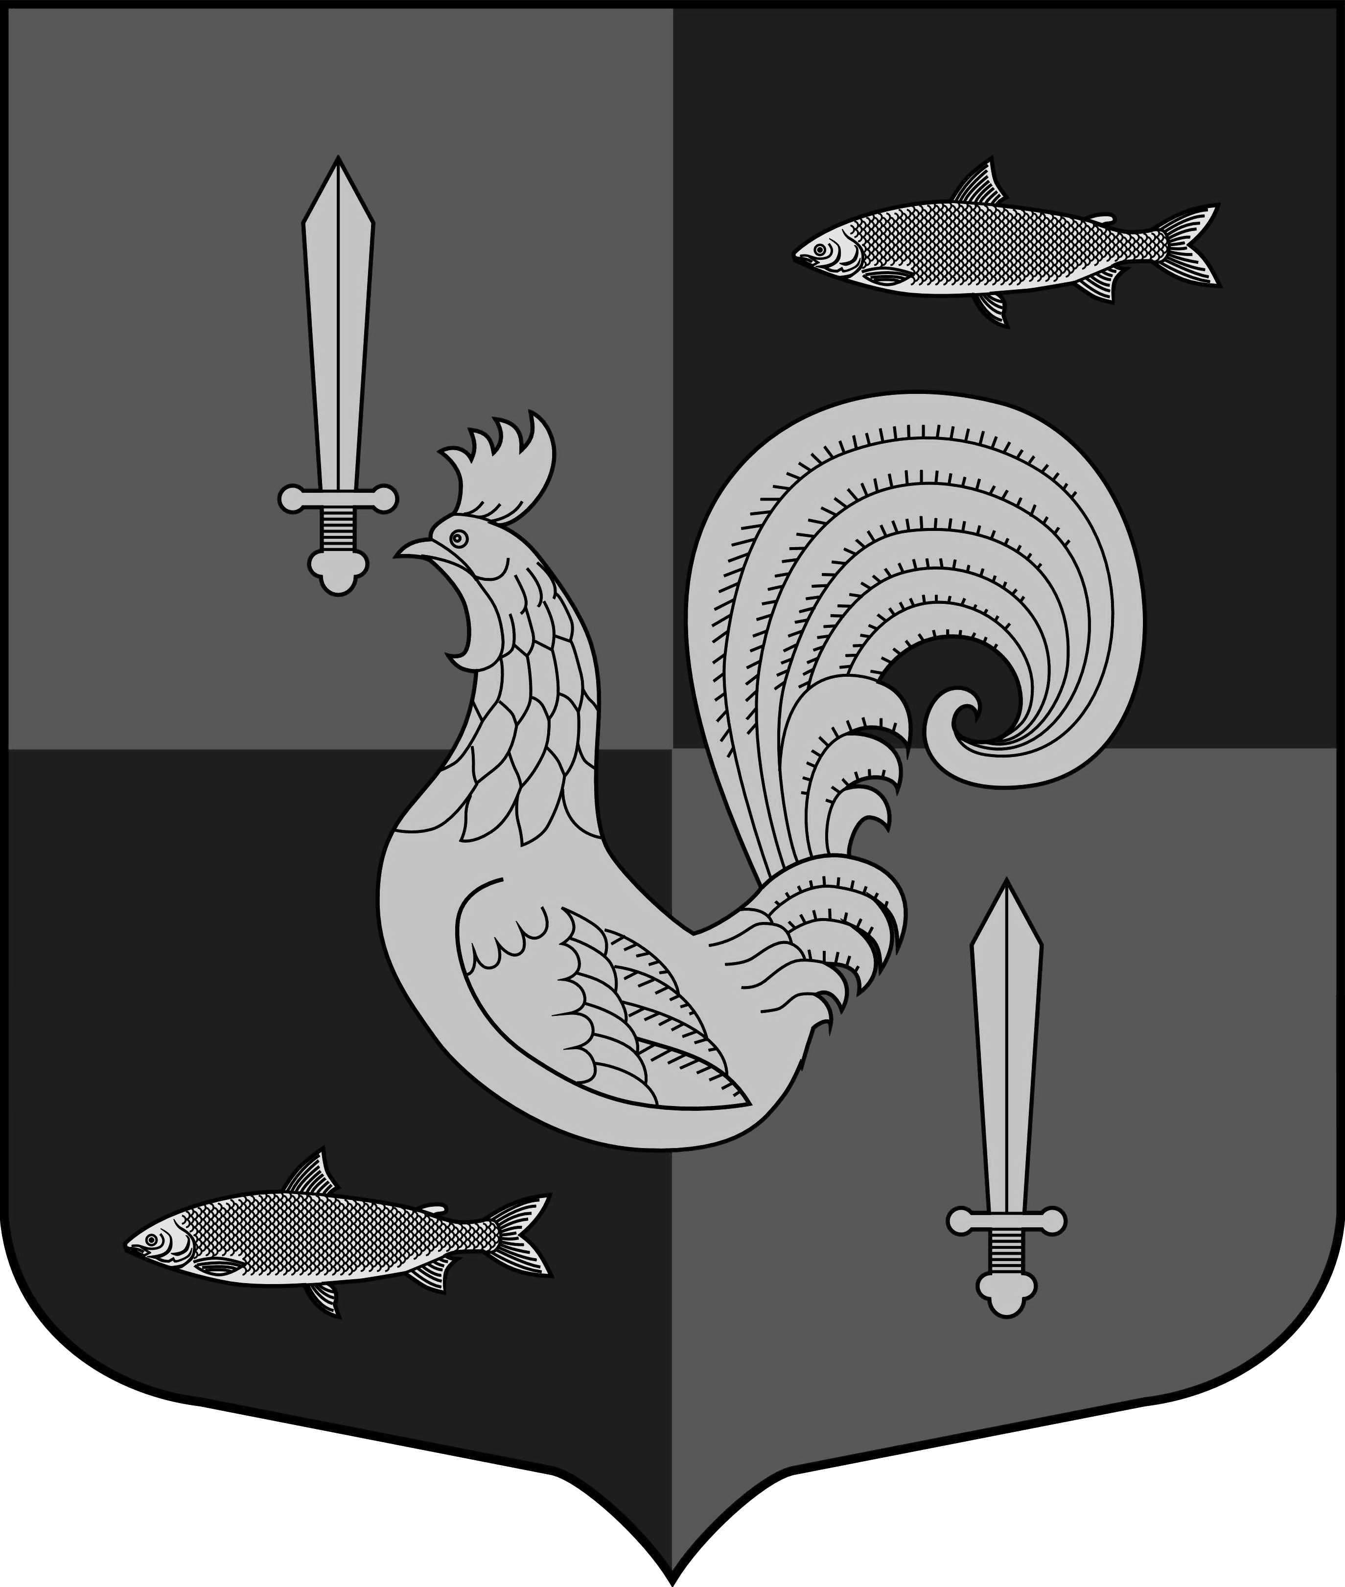

СОВЕТ ДЕПУТАТОВ
ПРИЛАДОЖСКОГО ГОРОДСКОГО ПОСЕЛЕНИЯ
КИРОВСКОГО МУНИЦИПАЛЬНОГО РАЙОНА
ЛЕНИНГРАДСКОЙ ОБЛАСТИ

Р Е Ш Е Н И Е

от 05 марта 2025 года № 8

Об итогах исполнения бюджета
Приладожского городского поселения Кировского муниципального района Ленинградской области за 2024 год

В соответствии с п.1 ст.153 Бюджетного кодекса Российской Федерации, п.2 ч.3 ст.28 и п.10 ст.35 ФЗ № 131 от 06.10.2003г. «Об общих принципах организации местного самоуправления в Российской Федерации», п.4 ст.13 и п.1 ст.19 Устава Приладожского городского поселения, руководствуясь Положением о бюджетном процессе в МО Приладожское городское поселение Кировского муниципального района Ленинградской области, утвержденным решением совета депутатов №15 от 26 июня 2013 года (с изменениями), совет депутатов решил:
Утвердить отчет об исполнении бюджета Приладожского городского поселения Кировского муниципального района Ленинградской области за 2024 год по доходам в сумме 109 530,0 тыс. рублей, по расходам в сумме 110 651,5 тыс. рублей с дефицитом бюджета в сумме 1 121,5 тыс. рублей со следующими показателями:
- по доходам бюджета Приладожского городского поселения за 2024 год согласно приложению 1;
- по ведомственной структуре расходов бюджета Приладожского городского поселения за 2024 год согласно приложению 2;
- по разделам и подразделам классификации расходов бюджета Приладожского городского поселения за 2024 год согласно приложению 3;
- по кодам классификации источников финансирования дефицита бюджета Приладожского городского поселения за 2024 год согласно приложению 4;
- по исполнению Адресной программы капитальных ремонтов объектов за 2024 год согласно приложению 5;
- по распределению бюджетных ассигнований по целевым статьям (муниципальным программам и не программным направлениям) за 2024 год согласно приложению 6.

Глава Приладожского городского поселения В.М.Гришин

